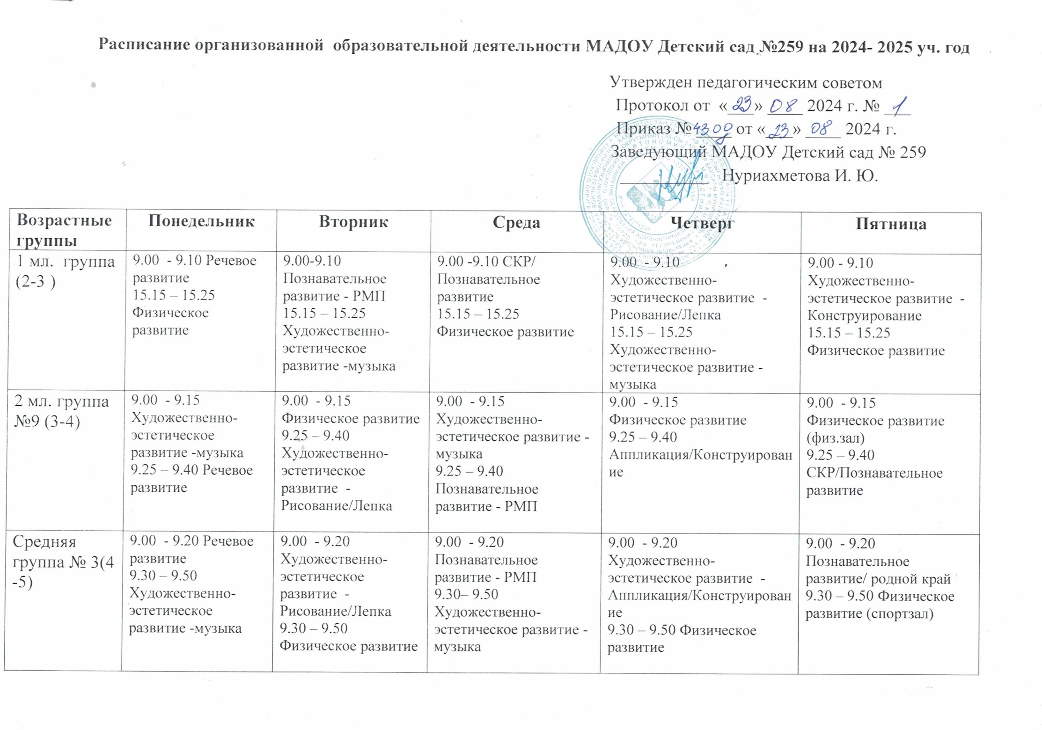 **Расписание организованной образовательной деятельности МАДОУ Детский сад №259 на 2024- 2025 уч. год**

|  |  |  |  |  |  |
| --- | --- | --- | --- | --- | --- |
| Средняя группа № 5(4 -5) | 9.00 - 9.20  Физическое развитие  9.30 – 9.50 Речевое развитие | 9.00 - 9.20  Художественно-эстетическое развитие -музыка  9.30 – 9.50  Художественно-эстетическое развитие - Рисование/Лепка | 9.00 - 9.20  Физическое развитие  9.30 – 9.50  Познавательное развитие - РМП | 9.00 - 9.20  Художественно-эстетическое развитие -музыка  9.30 – 9.50  Художественно-эстетическое развитие - Аппликация/Конструирование | 9.00 - 9.20  Физическое развитие (муз.зал)  9.30 – 9.50  Познавательное развитие/ родной край |
| Ст. группа №4  ( 5 – 6) | 9.00 – 9.25 Художественно-эстетическое развитие - Рисование  9.35 - 10.00 Физическое развитие  15.30 – 15.55  СКР/родной край | 9.00 – 9.25 Познавательное развитие – РМП  9.35 - 10.00  Художественно-эстетическое развитие -музыка  15.30 – 15.55  - Художественно-эстетическое развитие - Конструирование | 9.00 – 9.25 Речевое развитие – подготовка к обучению грамоте  9.35 - 10.00  Физическое развитие  15.30 – 15.55  – Познавательное развитие/СКР-ручной труд | 9.00 – 9.25Художественно-эстетическое развитие - Аппликация/Лепка  9.35 - 10.00  Художественно-эстетическое развитие -музыка | 9.00 – 9.25 Речевое развитие  10.45 – 11.10 Физическое развитие на воздухе |
| Ст. группа №7 (логопедич.) | 9.00 – 9.25  СК  Звукопроизношение 2-3 период  10.10 – 10.35 - Физическое развитие  15.20-15.45 – Познавательное развитие | 9.00 – 9.25  Лексика  10.10 – 10.35 - Художественно-эстетическое развитие -музыка  15.20 - 15.45 – Художественно-эстетическое развитие - Рисование | 9.00 – 9.25  Познавательное развитие – РМП  10.10 – 10.35 - Физическое развитие  15.20 - 15.45 – Художественно-эстетическое развитие - Конструирование | 9.00 – 9.25 Звукопроизношение 2-3 период  10.45-11.10 Физическое развитие на воздухе  15.20 - 15.45 – Художественно-эстетическое развитие - Аппликация/Лепка | 9.00– 9.25  Лексика  10.10 – 10.35 - Художественно-эстетическое развитие –музыка |
| Подготовительная группа № 6 (6-7 лет  ) | 9.00 – 9.30 Речевое развитие  9.40 – 10.10 Художественно-эстетическое развитие –рисование  15.35 – 16.05  Художественно-эстетическое развитие -музыка | 9.00 – 9.30 Познавательное развитие - РМП  9.40 – 10.10 СКР ручной труд /Художественно-эстетическое развитие конструирование  15.35 – 16.05  Физическое развитие | 9.00 – 9.30 Познавательное развитие  9.40 – 10.10 Аппликация/Лепка  15.35 – 16.05  Художественно-эстетическое развитие -музыка | 9.00 – 9.30 Речевое развитие – подготовка к обучению грамоте  9.40 – 10.10 Родной край  15.35 – 16.05  Физическое развитие | 9.00 – 9.30 СКР  11.15-11.45 Физическое развитие на воздухе |
| Под. группа №8  (6 - 7) | 9.00 – 9.30  Звукопроизношение 1-2 период, 3 период - обучение грамоте  10.00 – 10.30  Познание  11.15 – 11.45  Физическое развитие на воздухе | 9.00 – 9.30  Лексика  10.00 – 10.30  Физическое развитие  15.35 – 16.05  Аппликация/Лепка/  ручной труд/Констр-ие | 9.00 – 9.30  Познавательное развитие -РМП  10.00 – 10.30  Художественно-эстетическое развитие -музыка  15.35 – 16.05  Художественно-эстетическое развитие (рисование) | 9.00 – 9.30  Звукопроизношение 1-2 период, 3 период - обучение грамоте  10.00 – 10.30  Физическое развитие  15.35 – 16.05  Родной край | 9.00 – 9.30 СКР  Лексика 1, 3 период  2 период обучение грамоте  15.35 – 16.05  Художественно-эстетическое развитие -музыка |
| Под. группа №2  (6 - 7) | 9.00 – 9.30 Речевое развитие  9.40 – 10.10 Художественно-эстетическое развитие –рисование  15.35 – 16.05  Физическое развитие | 9.00 – 9.30 Познавательное развитие - РМП  9.40 – 10.10 СКР ручной труд /Художественно-эстетическое развитие конструирование  15.35 – 16.05  Художественно-эстетическое развитие -музыка | 9.00 – 9.30 Познавательное развитие  9.40 – 10.10 Аппликация/Лепка  15.35 – 16.05  Физическое развитие | 9.00 – 9.30 Речевое развитие – подготовка к обучению грамоте  9.40 – 10.10 Родной край  15.35 – 16.05  Художественно-эстетическое развитие -музыка | 9.00 – 9.30 СКР  11.15-11.45 Физическое развитие на воздухе |